YAKIN DOĞUDA MUSTAFA KEMAL’İN ÇABALARI SAYESİNDE BARIŞ SAĞLANDI(12 EKİM 1922-NEW YORK)
Barış Konferansı Fransız Delegelerinden Franklin Boullion Mustafa Kemal için Değerli Bir İsim.
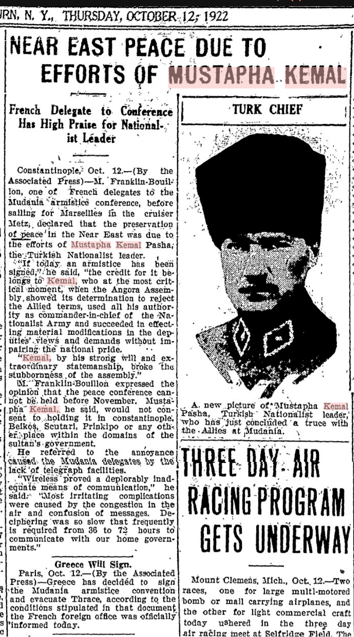
Fransız delgelerden biri olan Franklin Bouillon Metz Cruise gemisi ile Marsilya’ya hareket etmeden önce Yakın doğuda Mustafa Kemal Paşanın çabaları sayesinde barışın korunduğunu deklare etti.
Bugün bir ateşkes ilan edilmişse bu Mustafa Kemal sayesindedir. Meclisin ateşkes şartlarını reddetmek istemesi üzerine ulusal gururu rencide etmeden bakanların görüş ve desteklerini değiştirerek şartların meclis tarafından kabul edilmesini sağlamıştır.
Kemal’in güçlü kararlılığı ve olağan üstü devlet adamlığı meclisin inatlığını kırmıştır.
Franklin Bouillon Barış konferansının Kasım’dan önce gerçekleştirilmesinin mümkün olmadığını belirtti. Mustafa Kemal barış konferansının Beykoz gibi Padişahın etki alanında olan İstanbul semtlerinde yapılmasına razı olmayacağını belirtti. Mudanyadaki delegelerin telgraf eksikliği nedeniyle kızgınlığını ima etti.
Kablosuz haberleşmenin acınacak bir iletişim yolu olmadığı anlaşıldı dedi. Çok can sıkan yanlış anlaşılmalar nedeniyle mesajların karışması tıkanma havası yarattı. Şifrelerin çözülmesi çok yavaştı. Genellikle ana ülkelerle görüşmek 36-72 saat arasında zaman gerektirdi.

Yunanistan Ateşkes şartlarını imzalayacak
Fransız dışişleri ofisi, barış anlaşmasının şart koşulan maddeleri hakkında Yunanistan’ı bilgilendirdi. Yunanistan anlaşmayı imzalayacak ve anlaşma gereği Trakya’yı boşaltacak.

